

# Minuta de Reunión 24 de febrero, Reunión General

En el Salón T-516, siendo las 9:34 horas, del día Martes 19 de Mayo del año en curso, se reunieron los miembros de los equipos de programación Ebri Center e ITS Sistemas, para evaluar el progreso del proyecto de RRHH, Daniel Moreno audito el módulo de contrataciones de Mishell Teleguario y Gabriela Pérez audito a Juan Carrillo, en ambos casos se hizo una auditoria recíproca.

A continuación se presentan las actividades realizadas:

**Asunto Tratado:**

•       Evaluación de módulo de Contrataciones.

* Evaluación de módulo de Desempeño.

**Comentarios:**

Por auditores:

* Contrataciones:

Alinear cuadros de textos

Longitud de los textos

Falta diagramación.

* Desempeño:

Mejorar el diseño, y hay un trabajo muy atrasado, no existe comunicación del módulo con la BD, también se mencionó que no hay muchos commits por lo que se puede entender que no actualiza constantemente el trabajo.

Se concluye la reunión a las 10:20 en el mismo lugar y fecha mencionados

**ENCARGADO DE ACTA.**

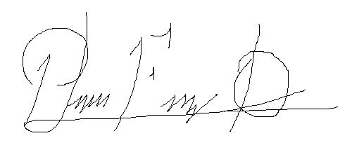

**Francisco Orozco**

**ITS Solutions**